四川省广元市昭化区粮食局
2016年部门决算编制说明

一、基本职能及主要工作
（一）主要职能职责如下：
1、贯彻执行国家粮食流通和储备粮管理的方针、政策及法律、法规；起草全区粮食流通和储备粮管理的政策规定，制定粮食流通、库存监督检查等相关管理制度并监督执行；拟订全区粮食流通体制改革方案并组织实施，推动国有粮食企业改革；提出发展现代粮食流通产业战略建议；承担粮食行政调解、行政复议、行政应诉工作。
2、负责全区粮食宏观调控具体工作，承担粮食预警监测和应急责任；提出全区粮食宏观调控、总量平衡以及粮食流通规划的建议；监督执行粮食最低收购价政策及临时收储政策；负责全区粮食余缺调剂，指导区内粮食销售工作；保障政策性粮食的供应，提高全区粮食供应保障能力；组织指导全区粮食系统统计工作。
3、承担区级储备粮行政管理责任，指导全区储备粮体系建设。提出地方储备粮总规模及区级储备粮的总体布局和收储、轮换、动用计划建议并组织实施；制定区级储备粮管理技术规范并监督执行，监督检查区级储备粮库存数量、质量和储存安全；协助省级储备粮及国家其他政策性临时储存粮食的监督管理工作。
4、贯彻实施国家粮食质量标准；制定全区粮食储存、运输技术规范并监督执行；负责全区粮食收购、储存环节和政策性用粮质量安全；负责库存原粮卫生监督管理；指导粮食行业安全生产和抢险救灾工作；指导全区农村科学储粮工作。
5、制订粮食流通产业发展规划，提出促进全区粮食流通产业发展的政策建议并督促落实；指导、协调全区粮食流通基础设施建设，管理财政投资粮食流通设施项目；制订全区粮食仓储、加工和物流体系建设规划并组织实施；拟订全区粮食市场体系发展规划，指导粮食批发市场和城乡粮食流通市场建设；开展粮食行业对外合作与交流，协助做好优质粮油的推广、开发工作；指导粮食企业科技进步、技术改造和新技术推广应用，指导粮油龙头企业开展惠农服务。
6、贯彻国家粮食流通财政财务政策和会计制度，组织编报全区国有粮食企业会计报表及会计决算；指导全区国有粮食企业的财务管理和会计报告工作；负责国家、省、市、区预算拨付的粮食政策性补贴资金和专项资金的使用管理；会同相关部门管理粮食风险基金、政策性粮食财务挂帐，参与粮食收购资金贷款管理。
7、制订全区粮食系统人才发展规划，指导粮食行业职业教育培训工作。
8、承担区政府公布的有关行政审批事项。
9、承办区政府交办的其他事项。
（二）2016年重点工作完成情况。
1.网上粮油交易备案2.3万吨，网上粮油交易（备案）面达90%，分别占全年目标任务的115%、112%。
2.低温粮库改造项目竣工并投入使用，完成投资650万元，占全年目标任务的100%。
3.扎实推进放心粮油工程建设，新建6.2万亩放心粮油种植基地；新建7家放心粮油示范店，应急粮油供应网点覆盖区内各乡镇。分别占全年目标任务的124%、140%。
4.实施农户科学储粮工程，新建农户科学储粮小粮仓2000套，占全年目标任务的100%。
5.加强国有粮食企业管理，国有粮食企业实现利税34万元，占全年目标任务的113%。
6.保持政策性粮食储备量5万吨；粮食仓储管理实现规范化，“一符四无”粮仓比例达100%。分别占全年目标任务的166%、111%。
7.严格执行国家粮食收购政策，收购粮油4.2万吨，销售粮油10.4万吨，分别占全年目标任务的123%、346%。
8.完成固定资产投入0.56万元，储备项目5个，规划投资46000万元。分别占全年目标任务的112%、100%、100%。
9.签约招商引资项目1个，签约资金3000万元，占全年目标任务的100%。
10.向上争取资金1620万元，占全年目标任务的100%。
11.全面完成脱贫攻坚、组织建设、党风廉政建设、宣传、精
二、部门概况
广元市昭化区粮食局属于一级预算单位，是参照公务员法管理的事业单位，固定资产总额574万元。
三、收支决算总体情况
2016年区粮食局本年收入合计232.43万元，其中：财政拨款收入232.43万元，占100%。（饼状图）
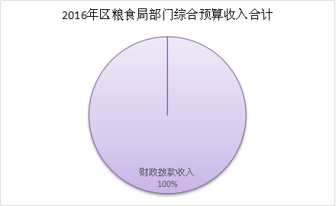
2016年区粮食局本年支出合计232.43万元，其中：基本支出152.63万元，占65.7%；项目支出79.8万元，占34.3%。（饼状图）
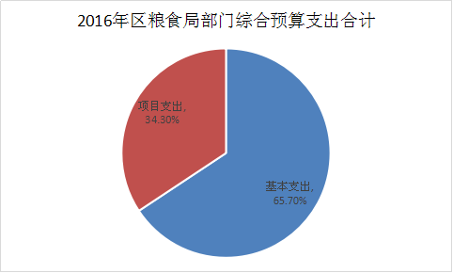
四、财政拨款收支决算情况
区粮食局2016年度财政拨款收支总决算232.43万元。与2015年相比，财政拨款收入总计减少31.32万元，下降11.9%。（柱状图）
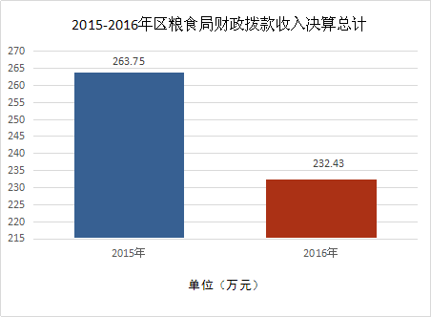
五、一般公共预算财政拨款支出决算情况
（一）一般公共预算财政拨款支出决算总体情况
区粮食局2016年度一般公共预算财政拨款支出232.43万元，占本年支出合计的100%。与2015年相比，一般公共预算财政拨款减少31.32万元，下降11.9%。（柱状图）
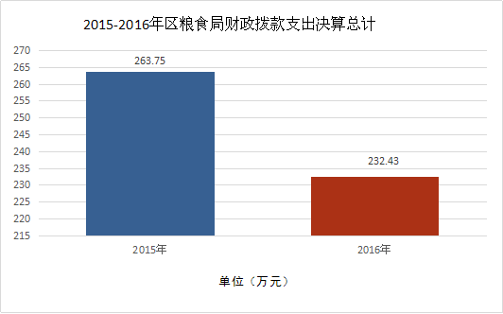
（二）一般公共预算财政拨款支出决算结构情况
区粮食局2016年一般公共预算财政拨款支出232.43万元，主要用于以下方面:一般公共服务支出0万元，占0%；教育支出0万元，占0%；社会保障和就业支出12.9万元，占5.6%；医疗卫生支出5.97万元，占2.6%；住房保障支出9.7万元，占4.2%；粮油物质储备支出79.8万元，占34.3%；行政运行支出124.05万元，占53.3%。（饼状图）
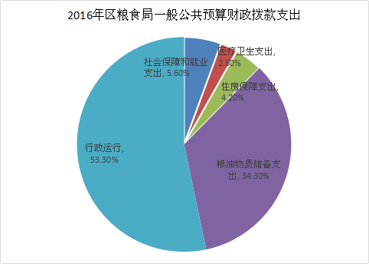
（三）一般公共预算财政拨款支出决算具体情况
1.社会保障和就业2080505:2016年决算数为12.9万元，完成预算5.6%。
2.医疗卫生与计划生育2100502:2016年决算数为：5.97万元，完成预算2.6%。
3.住房保障支出2210201：2016年决算数为:9.7万元，完成预算4.2%。
4.粮油事物行政运行支出2220101：2016年决算数为:124.05万元，完成预算53.3%。
5.储备粮油补贴支出2220401：2016年决算数为:79.8万元，完成预算34.3%。
六、一般公共预算财政拨款基本支出决算情况
区粮食局2016年一般公共预算财政拨款基本支出152.63万元，其中：
人员经费138.63万元，主要包括：基本工资、津贴补贴、奖金、伙食补助费、绩效工资、机关事业单位基本养老保险缴费、职业年金缴费、其他社会保障缴费、其他工资福利支出、离休费、退休费、抚恤金、生活补助、医疗费、奖励金、住房公积金、提租补贴、购房补贴、其他对个人和家庭的补助支出。
公用经费14万元，主要包括：办公费、印刷费、咨询费、手续费、水费、电费、邮电费、取暖费、物业管理费、差旅费、因公出国（境）费用、维修（护）费、租赁费、会议费、培训费、公务接待费、劳务费、委托业务费、工会经费、福利费、其他交通费、税金及附加费用、其他商品和服务支出。
七、“三公”经费财政拨款支出决算情况
（一）“三公”经费财政拨款支出决算总体情况说明
区粮食局2016年度“三公”经费财政拨款支出决算为7.92万元，其中：因公出国（境）费支出决算为0万元；公务用车购置及运行维护费支出决算为4.19万元，占52.9%，公务接待费支出决算为3.73万元，占47.1%。2016年度“三公”经费支出决算数与预算数持平。
2016年度“三公”经费财政拨款支出决算数比2015年减少1.48万元，下降15.74%，其中：因公出国（境）费支出决算0万元；公务用车购置及运行维护费支出决算减少1.21万元，下降22.4%；公务接待费支出决算减少0.27万元，下降6.75%。
（二）“三公”经费财政拨款支出决算具体情况说明
2016年度“三公”经费财政拨款支出决算中，因公出国（境）费支出决算0万元，占0%；公务用车购置及运行维护费支出决算4.19万元，占1.8%；公务接待费支出决算3.73万元，占1.6%。具体情况如下：
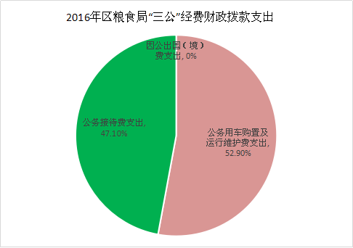
1.因公出国（境）经费
2016年因公出国（境）费0万元。全年安排因公出国（境）团组0次，出国（境）0人。
2.公务用车购置及运行维护费
2016年公务用车购置及运行维护费4.19万元,其中：
公务用车购置支出0万元。全年按规定更新购置公务用车0辆，其中：轿车0辆、金额0万元，越野车0辆、金额0万元，载客汽车0辆、金额0万元。截至2016年12月底，单位借用公务用车1辆，其中：轿车0辆、越野车1辆、载客汽车0辆。
公务用车运行维护费支出4.19万元。主要用于到下属企业29个粮所点检查安全、小粮仓的入户、验收；陪同上级部门检查等所需的公务用车燃料费、维修费、过路过桥费、保险费等支出。
3.公务接待费
2016年公务接待费3.73万元。主要用于执行公务、开展业务活动开支的交通费、住宿费、用餐费等。国内公务接待65批次，933人，共计支出3.73万元，具体内容包括：陪同省级、市级、区级各部门下乡检查、向上争取项目资金、汇报工作等。其中：外事接待0批次，0人，共计支出0万元。
八、政府性基金预算财政拨款支出决算情况
区粮食局2016年使用政府性基金预算财政拨款支出0万元。
九、其他重要事项的情况说明
（一）机关运行经费支出情况
2016年度，区粮食局机关运行经费支出152.63万元，比2015年增加16.68万元，增长12.27%，主要是人员调资。
（二）政府采购支出情况
2016年度，区粮食局政府采购支出总额0万元，其中：政府采购货物支出0万元、政府采购工程支出0万元、政府采购服务支出0万元。对小微企业的政府采购情况。
（三）国有资产占有使用情况
截至2016年12月31日，区粮食局公有车辆1辆，其中：省部级领导干部用车0辆、一般公务用车1辆；单价50万元以上通用设备0台（套），单价100万元以上专用设备0台（套）。
（四）预算绩效情况
按照预算绩效管理要求，本部门对2016年一般公共预算项目支出开展了绩效目标管理，共编制绩效目标0个，涉及财政资金0万元。
十、名词解释
1.财政拨款收入：指省级财政当年拨付的资金。
2.年初结转和结余：指以前年度尚未完成、结转到本年按有关规定继续使用的资金。
3、一般公共服务支出（类）政府办公厅（室）及相关机构事务（款）其他政府办公厅（室）及相关机构事务支出（项）：
4、一般公共服务支出（类）财政事务（款）行政运行（项）：反映行政单位（包括实行公务员管理的事业单位）的基本支出。
5、一般公共服务支出（类）财政事务（款）预算改革业务（项）：反映财政部门用于预算改革方面的支出。
6、一般公共服务支出（类）财政事务（款）财政国库业务（项）：反映财政部门用于财政国库集中收付业务方面的支出。
7、一般公共服务支出（类）财政事务（款）信息化建设（项）：反映财政部门用于“金财工程”等信息化建设方面的支出。
8、一般公共服务支出（类）财政事务（款）财政委托业务支出（项）：反映财政委托评审机构进行财政投资评审和委托建设银行等机构代理业务发生的支出。
9、一般公共服务支出（类）税收事务（款）其他税收事务支出（项）：反映其他税收实务实务方面的支出。
10、一般公共服务支出（类）其他一般公共服务支出（款）其他一般公共服务支出（项）：反映其他一般公共服务支出。
11、社会保障和就业支出（类）行政事业单位离退休（款）机关事业单位基本养老保险缴费支出（项）：反映机关事业单位实施养老保险制度由单位缴纳的基本养老保险费支出。
12、医疗卫生与计划生育支出（类）医疗保障（款）行政单位医疗（项）：反映行政单位医疗方面的支出。
13、农林水支出（类）农业（款）其他农业支出（项）：反映其他农业方面的支出。
14、住房保障支出（类）住房改革支出（款）住房公积金（项）：反映行政事业单位按人力资源和社会保障部、财政部规定的基本工资和津贴补贴以及规定比例为职工缴纳的住房公积金。
15、粮油物资储备支出（类）粮油事务（款）其他粮油事务支出（项）：反映其他用于粮油事务方面的支出。
16、其他支出（类）其他支出（款）其他支出（项）：反映其他不能划分到具体功能科目中的支出项目。
17.年末结转和结余：指本年度或以前年度预算安排、因客观条件发生变化无法按原计划实施，需延迟到以后年度按有关规定继续使用的资金。
18.基本支出：指为保障机构正常运转、完成日常工作任务而发生的人员支出和公用支出。
19.项目支出：指在基本支出之外为完成特定行政任务和事业发展目标所发生的支出。
20.“三公”经费：纳入省级财政预决算管理的“三公”经费，是指部门用财政拨款安排的因公出国（境）费、公务用车购置及运行费和公务接待费。其中，因公出国（境）费反映单位公务出国（境）的国际旅费、国外城市间交通费、住宿费、伙食费、培训费、公杂费等支出；公务用车购置及运行费反映单位公务用车车辆购置支出（含车辆购置税）及租用费、燃料费、维修费、过路过桥费、保险费、安全奖励费用等支出；公务接待费反映单位按规定开支的各类公务接待（含外宾接待）支出。
21.机关运行经费：为保障行政单位（含参照公务员法管理的事业单位）运行用于购买货物和服务的各项资金，包括办公及印刷费、邮电费、差旅费、会议费、福利费、日常维修费、专用材料及一般设备购置费、办公用房水电费、办公用房取暖费、办公用房物业管理费、公务用车运行维护费以及其他费用。

